Projeto: Sistema de Sorteios e Rifas Online
Versão: 1.1
Data: 26 de março de 2026
Responsável: Rui Ferreira. Pedro Henrique. Michele Silva
Classificação: Confidencial / Uso interno

Controle de Versões
Versão | Data | Autor | Alterações
1.0 | 26/03/2026 | Rui Magalhães  Pedro Henrique  Michele Silva | Criação do documento
1.1 | 28/03/2026 | Rui Magalhães | Modificações dos nomes das ids e adicionado mais um atributo no sorteio o bilhete_id
1.2 | 02/04/2026 | Rui Magalhães | Adicionado o dicionário

1. Introdução

1.1 Propósito
Este documento especifica os requisitos funcionais e não funcionais de um sistema completo para gestão de sorteios e rifas online. O sistema permitirá que usuários comprem bilhetes, acompanhem sorteios ao vivo, visualizem histórico e que administradores gerenciem rifas, sorteios, pagamentos e reembolsos.

1.2 Escopo
O escopo abrange:
- Cadastro e autenticação de usuários com validação de CPF.
- Compra de bilhetes (números) para rifas ativas.
- Processamento de pagamentos via PIX, cartão e boleto.
- Sorteio automático baseado em resultado oficial (ex.: loteria federal) ou aleatório com auditoria.
- Geração de histórico de compras e sorteios.
- Área administrativa completa para gestão de rifas, clientes, pagamentos e reembolsos.
- Notificações por e-mail e SMS sobre compras, sorteios e resultados.
- Relatórios gerenciais em PDF/Excel.

1.3 Definições, acrônimos e abreviações
Termo | Significado
Rifa | Modalidade de sorteio em que são vendidos bilhetes numerados; o ganhador é sorteado entre os números vendidos.
Bilhete | Unidade de participação na rifa, associada a um número.
CPF | Cadastro de Pessoa Física – utilizado para validar usuários e evitar fraudes.
MVP | Minimum Viable Product – versão inicial com funcionalidades essenciais.
API | Application Programming Interface.
QR Code | Código de pagamento PIX.
LGPD | Lei Geral de Proteção de Dados.

2. Posicionamento

2.1 Oportunidade de negócio
O mercado de sorteios online cresceu significativamente nos últimos anos, impulsionado pela digitalização e pela facilidade de pagamentos instantâneos (PIX). Há demanda por plataformas confiáveis, com transparência, segurança e integração com meios de pagamento modernos. O sistema proposto visa atender a organizadores de rifas que desejam operar de forma profissional, automatizada e legal.

2.2 Descrição do problema
O problema de | ... afeta | ... cujo impacto é | Uma solução bem-sucedida seria...
Controle manual de bilhetes, sorteios e pagamentos | Organizadores que perdem tempo e correm risco de erros | Baixa confiabilidade, falta de transparência e dificuldade de escalar | Uma plataforma automatizada com gestão completa, pagamentos integrados e sorteios auditáveis

2.3 Descrição da solução
O Sistema de Sorteios e Rifas Online será uma aplicação web responsiva que oferece:
- Cadastro de usuários com validação de CPF.
- Compra de bilhetes com pagamento online.
- Geração de sorteios com comprovação pública (hash, vídeo ou integração com resultado oficial).
- Histórico completo para cada usuário.
- Painel administrativo para gestão de rifas, clientes, transações e reembolsos.
- Conformidade com LGPD e normas de jogos (quando aplicável).

3. Stakeholders e usuários

3.1 Stakeholders
Nome | Representa | Papel no projeto
Organizador (cliente) | Dono da rifa | Fornece regras de negócio, valida sorteios, acessa relatórios
Administrador do sistema | Operador técnico | Gerencia usuários, rifas, pagamentos, reembolsos
Usuário participante | Cliente final | Compra bilhetes, acompanha sorteios, solicita reembolso

3.2 Perfis de usuário
Perfil | Descrição | Responsabilidades | Habilidades esperadas
Visitante | Não autenticado | Visualizar rifas disponíveis, detalhes, prazos | Navegação básica
Cliente | Autenticado | Comprar bilhetes, ver histórico, receber notificações | Navegação básica
Administrador | Funcionário autorizado | Criar rifas, gerenciar números, processar pagamentos, reembolsos, realizar sorteios | Conhecimento de administração

4. Requisitos funcionais

4.1 Módulo Público e Cliente
ID | Nome do Requisito | Descrição detalhada | Prioridade
RF01 | Vitrine de rifas | Listar rifas ativas com nome, descrição, imagem, data do sorteio, valor do bilhete, números disponíveis. | Must
RF02 | Detalhes da rifa | Exibir informações completas, regulamento, premiação, lista de números e botão de compra. | Must
RF03 | Busca e filtros | Permitir busca por nome, data, status (ativa, encerrada). | Could
RF04 | Cadastro de usuário | Formulário com nome, e-mail, CPF, telefone, senha. Validação de CPF e e-mail. | Must
RF05 | Login | Autenticação com e-mail/CPF e senha. Recuperação de senha por e-mail. | Must
RF06 | Perfil do usuário | Editar dados, alterar senha, visualizar histórico de compras e bilhetes. | Must
RF07 | Compra de bilhetes | Selecionar números (um ou vários) e adicionar ao carrinho. Exibir valor total. | Must
RF08 | Pagamento | Integração com gateway: PIX (QR code), cartão de crédito, boleto. Após confirmação, bilhetes são reservados. | Must
RF09 | Confirmação de pagamento | Atualizar status do pedido e bilhetes como "pago". Enviar e-mail de confirmação. | Must
RF10 | Histórico de compras | Listar compras realizadas com data, rifa, números, valor, status (pago, pendente, reembolsado). | Must
RF11 | Área do sorteio | Exibir sorteios futuros e realizados. Para sorteios realizados, mostrar resultado e ganhador(es). | Must
RF12 | Notificações | Enviar e-mail/SMS quando: pagamento confirmado, sorteio próximo, resultado publicado. | Should
RF13 | Acompanhamento de reembolso | Cliente pode solicitar reembolso dentro do prazo (se rifa não sorteada). | Could

4.2 Módulo Administrativo
ID | Nome do Requisito | Descrição detalhada | Prioridade
RF14 | Login administrativo | Tela separada com 2FA opcional. | Must
RF15 | Dashboard | Cards com total de rifas, vendas (valor), usuários, bilhetes vendidos. Gráficos simples. | Must
RF16 | Gerenciar rifas | CRUD de rifas: nome, descrição, imagens, data de início, data de sorteio, valor do bilhete, premiação, quantidade de números. | Must
RF17 | Configurar números | Definir intervalo de números (ex.: 1 a 500), permitir edição manual (bloquear/desbloquear números). | Must
RF18 | Visualizar vendas | Listar compras, filtrar por rifa, status, data. Detalhes da compra (usuário, números, valor). | Must
RF19 | Processar reembolso | Administrador pode aprovar reembolso manual ou automático (conforme regra). | Should
RF20 | Realizar sorteio | Sistema gera resultado automático (com base em critério: loteria federal, random com hash, etc.). Exibir vencedor. | Must
RF21 | Divulgar resultado | Após sorteio, enviar notificações aos participantes e marcar rifa como encerrada. | Must
RF22 | Relatórios | Gerar relatórios de vendas por rifa, inadimplência, reembolsos, exportar PDF/Excel. | Must
RF23 | Gestão de usuários | Visualizar, bloquear/desbloquear usuários, ver histórico de compras. | Should
RF24 | Configurações gerais | Configurar dados da plataforma, e-mails, meios de pagamento, regras de reembolso. | Must
RF25 | Logs de ações | Registrar ações administrativas para auditoria. | Should

4.3 Integrações
ID | Integração | Descrição | Prioridade
RF26 | Gateway Pagamento | Integração com PagSeguro, MercadoPago ou similar (PIX, cartão, boleto). | Must
RF27 | API de CPF | Validação de CPF em tempo real (formato e situação na Receita). | Must
RF28 | E-mail/SMS | Serviço transacional (Amazon SES, SendGrid) e SMS (Twilio) para notificações. | Should
RF29 | Resultado oficial | Integração opcional com API da Loteria Federal para sorteio automático. | Could

5. Requisitos não funcionais
ID | Categoria | Nome do Requisito | Descrição | Prioridade
RNF01 | Desempenho | Tempo de resposta | Páginas carregam em até 2s; checkout e pagamento em até 5s. | Must
RNF02 | Segurança | Criptografia | Senhas com bcrypt; comunicação HTTPS; dados sensíveis (CPF) criptografados. | Must
RNF03 | Segurança | Proteção contra fraudes | Limite de compras por dia pelo CPF por rifa. | Must
RNF04 | Segurança | Conformidade LGPD | Consentimento explícito; política de privacidade; direito de exclusão. | Must
RNF05 | Disponibilidade | Uptime | 99% de disponibilidade; manutenções programadas comunicadas. | Must
RNF06 | Backup | Backup automático | Diário às 23h, retenção de 30 dias. | Must
RNF07 | Usabilidade | Responsividade | Interface adaptada para mobile e desktop. | Must
RNF08 | Compatibilidade | Navegadores | Chrome, Firefox, Edge, Safari (últimas versões). | Must
RNF09 | Manutenibilidade | Arquitetura | MVC; código documentado; API documentada . | Must
RNF10 | Escalabilidade | Suporte a picos | Capacidade de suportar 10.000 usuários simultâneos durante sorteios. | Should

6. Modelo de dados (entidades e relacionamentos)
A seguir, as principais entidades propostas com base no levantamento:
Entidade | Atributos | Relacionamentos
USUARIO | Id_usuario, nome, email, cpf, telefone, senha, data_cadastro, status (ativo/bloqueado) | 0:N com BILHETE, 1:N com PAGAMENTO, 1:N com HISTORICO_COMPRAS
RIFA | Id_rifa, nome, descricao, data_inicio, data_sorteio, valor_bilhete, premio, total_numeros, status (ativa, encerrada) | 1:N com BILHETE, 1:N com SORTEIO, 1:N com REEMBOLSO
BILHETE | Id_bilhete, rifa_id, usuário_id, numero, status (reservado, pago, cancelado) | FK rifa, FK usuario; 1:1 com PAGAMENTO (opcional)
PAGAMENTO | Id_pagamento, usuario_id, rifa_id, valor, tipo_pagamento (pix/cartao/boleto), status_pagamento (pendente, pago, falhou), data. | FK usuario, FK rifa; 1:N com BILHETE (um pagamento cobre múltiplos bilhetes)
REGISTRO_PAGAMENTO | (pode ser log de integração) id_registro_pagamento, pagamento_id, status_gateway, resposta_gateway, data | FK pagamento
REEMBOLSO | Id_reembolso, usuario_id, rifa_id, bilhete_id, motivo, status (solicitado, aprovado, negado), data | FK usuario, FK rifa, FK bilhete
SORTEIO | Id_sorteio, rifa_id, bilhete_id, data_sorteio, metodo_sorteio (manual/auto/loteria), resultado (numero sorteado, id_vencedor) | FK rifa, FK usuario (vencedor)
RESULTADO_SORTEIO | Id_resultado, sorteio_id, detalhes, comprovante_hash (opcional) | FK sorteio
HISTORICO_RIFAS | (visão ou tabela de log) usuario_id, rifa_id, data_compra, bilhetes | Pode ser derivada ou materializada
PAINEL_ADMIN | Id_paniel_admin, sorteio_id, rifa_id, pargamento_id, resultado_sorteio_id | Controle de acesso baseado em papel
NOTIFICACAO | Id_notificacao, usuario_id, tipo (email/sms), titulo, mensagem, data_envio, status | FK usuario

7. Dicionário de Dados
Este documento apresenta o dicionário de dados completo do Sistema de Sorteios e Rifas Online, elaborado com base no Documento de Visão e Especificação de Requisitos (versão 1.1). O dicionário descreve todas as estruturas de dados necessárias para atender aos requisitos funcionais e não funcionais definidos, seguindo as práticas de documentação alinhadas à NBR ISO/IEC 12207 (Processos de ciclo de vida de software).
Foram contempladas as seguintes entidades:
- USUARIO – Clientes e administradores.
- RIFA – Rifas cadastradas.
- BILHETE – Bilhetes/números de cada rifa.
- PAGAMENTO – Transações de pagamento.
- REGISTRO_PAGAMENTO – Logs de integração com gateway.
- REEMBOLSO – Solicitações de reembolso.
- SORTEIO – Sorteios realizados.
- RESULTADO_SORTEIO – Detalhes do resultado do sorteio.
- NOTIFICACAO – Envios de e-mail/SMS.
- PAINEL_ADMIN – Controle de acesso baseado em papéis.

7.1.1 Modelo conceitual.

7.1.1 Modelo conceitual.
Inicialmente, levando em consideração os requisitos do projeto e alinhando com os objetivos do cliente, desenvolvemos um modelo conceitual do banco de dados para o Sistema de Sorteios e Rifas Online, que representa as entidades e seus relacionamentos de forma abstrata, independente de tecnologia específica, funcionando como uma ponte entre a equipe de negócio e a equipe técnica. O modelo é composto por entidades como Rifa, Usuário, Bilhete, Pagamento, Sorteio, Reembolso, Notificação e Painel Admin, cada uma com atributos-chave (círculo preenchido) que identificam registros de forma única, como id_rifa e id_usuario, além de atributos opcionais (círculo vazio). As linhas entre as entidades representam os relacionamentos com cardinalidades (um para um, um para muitos), como uma rifa que pode ter muitos bilhetes (1:N) e um pagamento que pode cobrir vários bilhetes, garantindo que os dados sejam registrados de forma consistente e auditável para atender às necessidades operacionais do sistema.
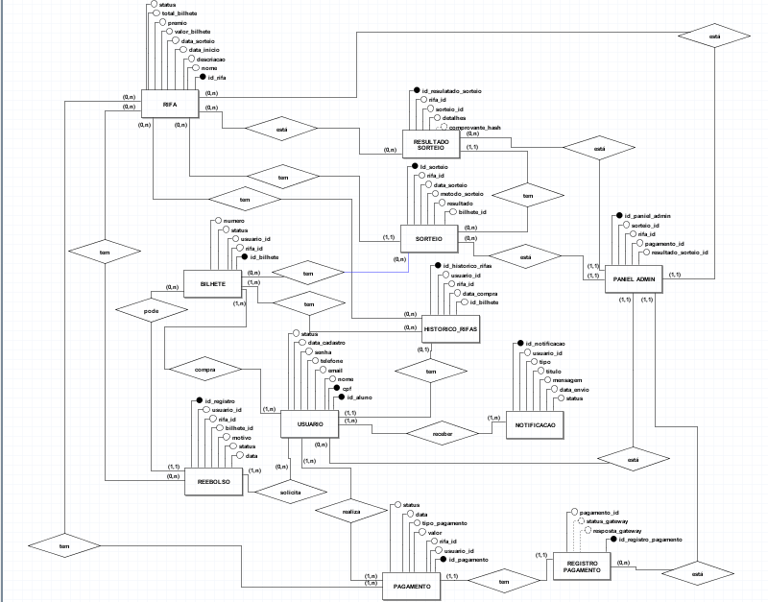

7.1.2 Modelo conceitual.
Ao contrário do modelo conceitual, que é independente da implementação específica do SGBD, o modelo lógico define as tabelas que compõem o banco de dados e os nomes das colunas em cada uma delas, além das chaves primárias, estrangeiras e tipos de dados.
No sistema de sorteios e rifas, o modelo lógico organiza as informações em entidades como Rifa, Usuário, Bilhete, Pagamento, Sorteio, Reembolso, Notificação e Painel Administrativo. Essas entidades são conectadas por relacionamentos que geralmente seguem o padrão de um para muitos (1:N), como por exemplo uma rifa que pode ter vários bilhetes ou um usuário que pode realizar vários pagamentos.
A estruturação cuidadosa dessas entidades e seus relacionamentos no modelo lógico não apenas facilita a compreensão e o uso do banco de dados pelos desenvolvedores, mas também otimiza a integridade referencial e a eficiência das consultas. Isso é crucial para garantir que o sistema possa gerenciar eficazmente a venda de bilhetes, o processamento de pagamentos, a realização de sorteios e o controle de reembolsos, proporcionando uma experiência satisfatória tanto para os participantes quanto para os administradores do sistema.
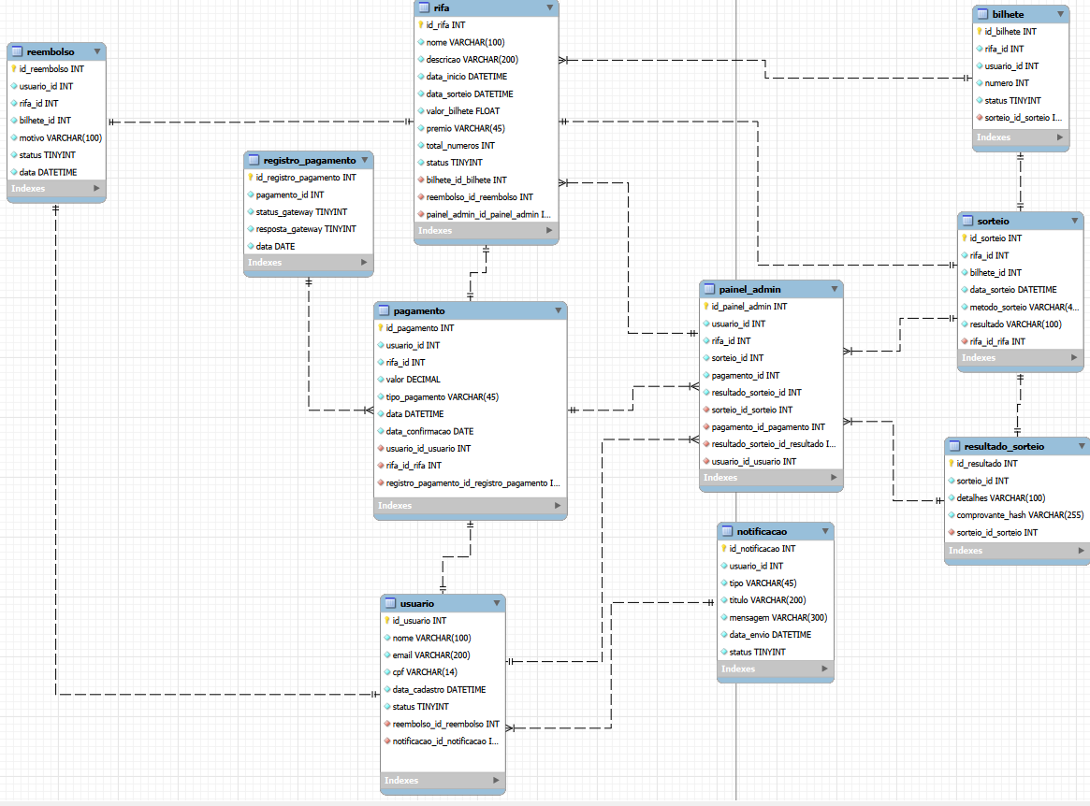

7.2 TABELAS.

7.2.1 Tabela usuario.
CAMPO | TIPO | TAMANHO | RESTRIÇÃO | DESCRIÇÃO
id_usuario | INT |  | PK, AUTO_INCREMENT
nome | VARCHAR | 150 | NOT NULL
email | VARCHAR | 200 | NOT NULL, UNIQUE
cpf | VARCHAR | 14 | NOT NULL, UNIQUE
telefone | VARCHAR | 20 | NOT NULL
senha | VARCHAR | 255 | NOT NUL | Hash da senha (bcrypt)
data_cadastro | DATETIME |  | DEFAULT CURRENT_TIMESTAMP
status | TINYINT |  | NOT NULL, DEFAULT 1 | 1=Ativo, 0=Bloqueado

7.2.2 Tabela rifa.
CAMPO | TIPO | TAMANHO | RESTRIÇÃO | DESCRIÇÃO
id_rifa | INT |  | PK, AUTO_INCREMENT
nome | VARCHAR | 200 | NOT NULL
descricao | TEXT | 500 | NOT NULL
imagem | VARCHAR | 500 | NOT NULL, UNIQUE | URL da imagem de divulgação
data_inicio | DATETIME |  | NOT NULL
data_sorteio | DATETIME |  | NOT NUL | Data/hora prevista para sorteio
valor_bilhete | DECIMAL | 10,2 | NOT NULL
premio | TEXT | 500 | NOT NULL
total_numeros
status | VARCHAR | 20 | NOT NULL, DEFAULT 'ativa' | Ativa, encerrada, cancelada

7.2.3 Tabela bilhete.
CAMPO | TIPO | TAMANHO | RESTRIÇÃO | DESCRIÇÃO
id_bilhete | INT |  | PK, AUTO_INCREMENT
rifa_id | INT |  | NOT NULL
usuario_id | INT |  | NOT NULL
numero | INT |  | NOT NULL
status | VARCHAR |  | NOT NULL
data_sorteio | DATETIME |  | NOT NUL | Data/hora prevista para sorteio
valor_bilhete | DECIMAL | 10,2 | NOT NULL
premio | TEXT | 500 | NOT NULL
total_numeros
status | VARCHAR | 20 | NOT NULL, DEFAULT 'ativa' | Ativa, encerrada, cancelada

7.2.4 Tabela pagamento.
Campo | Tipo |  |  | Tamanho |  | Restrição | Descrição
id_pagamento | INT |  |  |  |  | PK, AUTO_INCREMENT
usuario_id | INT |  |  |  |  | FK (USUARIO), NOT NULL
rifa_id | INT |  |  |  |  | FK (RIFA), NOT NULL
valor | DECIMAL |  |  | 10,2 |  | NOT NULL
tipo_pagamento | VARCHAR |  |  | 20 |  | NOT NULL
status_pagamento | VARCHAR |  |  | 20 |  | NOT NULL, DEFAULT 'pendente'
data | DATETIME |  |  |  |  | DEFAULT CURRENT_TIMESTAMP
data_confirmacao |  | DATETIME

7.2.5 Tabela registro_pagamento.
Campo | Tipo | Tamanho | Restrição | Descrição
id_registro_pagamento | INT |  | PK, AUTO_INCREMENT
pagamento_id | INT |  | FK (PAGAMENTO), NOT NULL
status_gateway | VARCHAR | 50 | NOT NULL
resposta_gateway | TEXT | 500
data | DATETIME |  | DEFAULT CURRENT_TIMESTAMP

7.2.6 Tabela reembolso.
Campo | Tipo | Tamanho | Restrição | Descrição
id_reembolso | INT |  | PK, AUTO_INCREMENT | Identificador único do reembolso
usuario_id | INT |  | FK (USUARIO), NOT NULL | Usuário solicitante
rifa_id | INT |  | FK (RIFA), NOT NULL | Rifa referente ao bilhete
bilhete_id | INT |  | FK (BILHETE), NOT NULL | Bilhete a ser reembolsado
motivo | TEXT | 500 |  | Motivo da solicitação
status | VARCHAR | 20 | NOT NULL, DEFAULT 'solicitado' | solicitado, aprovado, negado
data | DATETIME |  | DEFAULT CURRENT_TIMESTAMP | Data da solicitação

7.2.7 Tabela sorteio.
Campo | Tipo | Tamanho | Restrição | Descrição
id_sorteio | INT |  | PK, AUTO_INCREMENT | Identificador único do sorteio
rifa_id | INT |  | FK (RIFA), NOT NULL | Rifa sorteada
bilhete_id | INT |  | FK (BILHETE) | Bilhete vencedor (NULL antes do sorteio)
data_sorteio | DATETIME |  | NOT NULL | Data/hora de realização do sorteio
metodo_sorteio | VARCHAR | 30 | NOT NULL | manual, auto, loteria
resultado | VARCHAR | 100 |  | Número sorteado ou descrição do resultado
id_vencedor | INT |  | FK (USUARIO) | Usuário vencedor (opcional)

7.2.8 Tabela resultado_sorteio.
Campo | Tipo | Tamanho | Restrição | Descrição
id_resultado_sorteio | INT |  | PK, AUTO_INCREMENT | Identificador único
sorteio_id | INT |  | FK (SORTEIO), NOT NULL | Sorteio associado
detalhes | TEXT | 500 |  | Descrição detalhada do resultado
comprovante_hash | VARCHAR | 255 |  | Hash de auditoria (quando aplicável)

7.2.9 Tabela notificacao.
Campo | Tipo | Tamanho | Restrição | Descrição
id_notificacao | INT |  | PK, AUTO_INCREMENT | Identificador único da notificação
usuario_id | INT |  | FK (USUARIO), NOT NULL | Usuário destinatário
tipo | VARCHAR | 20 | NOT NULL | email, sms
titulo | VARCHAR | 200 | NOT NULL | Assunto/título da notificação
mensagem | TEXT | 500 | NOT NULL | Conteúdo da mensagem
data_envio | DATETIME |  | DEFAULT CURRENT_TIMESTAMP | Data de envio
status | VARCHAR | 20 | NOT NULL, DEFAULT 'pendente' | pendente, enviado, falhou

7.2.10 Tabela painel_admin.
Campo | Tipo | Tamanho | Restrição | Descrição
id_painel_admin | INT |  | PK, AUTO_INCREMENT | Identificador único do registro de permissão
usuario_id | INT |  | FK (USUARIO), NOT NULL | Usuário administrador
papel | VARCHAR | 50 | NOT NULL | Papel/função (ex.: gerente, operador)
rifa_id | INT |  | FK (RIFA) | Rifa específica (NULL = irrestrito)
sorteio_id | INT |  | FK (SORTEIO) | Sorteio específico (NULL = irrestrito)
pagamento_id | INT |  | FK (PAGAMENTO) | Pagamento específico (NULL = irrestrito)
resultado_sorteio_id | INT |  | FK (RESULTADO_SORTEIO) | Resultado específico (NULL = irrestrito)
data_atribuicao | DATETIME |  | DEFAULT CURRENT_TIMESTAMP | Data da concessão da permissão

8. Regras de negócio
ID | Nome da Regra | Descrição detalhada
RN01 | Validação de CPF | Todo usuário deve ter CPF válido e ativo na Receita Federal. Um CPF não pode ter mais de uma conta ativa.
RN02 | Compra de bilhetes | A compra só é concluída após pagamento confirmado. Bilhetes ficam reservados por 15 minutos após geração do pedido.
RN03 | Prazo de reembolso | Reembolso pode ser solicitado até 7 dias antes do sorteio. Após o sorteio, não há reembolso.
RN04 | Sorteio automático | O sorteio deve ser realizado na data agendada. Se não houver vendas, a rifa é cancelada.
RN05 | Método de sorteio | O sistema deve permitir sorteio por: (a) resultado da Loteria Federal (últimos dígitos), (b) gerador aleatório com hash público (prova).
RN06 | Divulgação de vencedor | O vencedor é notificado por e-mail e SMS; nome (parcial) e cidade podem ser exibidos publicamente.
RN07 | Prevenção a fraudes | Sistema bloqueia compras com mesmo CPF em rifas ativas se houver suspeita (ex.: muitas compras rápidas).
RN8 | Conformidade legal | O sistema deve exibir aviso de que "jogos de azar são proibidos; trata-se de rifa beneficente" (quando aplicável).

9. Matriz de rastreabilidade (exemplo)
Requisito | Fonte | Caso de uso relacionado | Regra de negócio
RF04 | Cadastro de usuário | UC01 - Cadastrar-se | RN01
RF07-08 | Compra e pagamento | UC02 - Comprar bilhetes | RN02, RN03
RF10 | Histórico | UC03 - Ver histórico | -
RF20-21 | Sorteio e resultado | UC05 - Realizar sorteio | RN05, RN06, RN07
RF19 | Reembolso | UC06 - Solicitar reembolso | RN04

10. Casos de uso (visão geral)
UC ID | Nome do caso de uso | Ator principal | Descrição resumida
UC01 | Cadastrar-se | Visitante | Preenche formulário com CPF, email, senha. Validação de CPF.
UC02 | Comprar bilhetes | Cliente | Seleciona rifa, escolhe números, finaliza pagamento.
UC03 | Ver histórico | Cliente | Acessa lista de compras realizadas, detalhes, status.
UC04 | Acompanhar sorteio | Cliente | Visualiza contagem regressiva e resultado após sorteio.
UC05 | Realizar sorteio | Administrador | Executa sorteio (automático ou manual), divulga vencedor.
UC06 | Solicitar reembolso | Cliente | Solicita reembolso dentro do prazo.
UC07 | Gerenciar rifas | Administrador | CRUD de rifas, configuração de números, datas.
UC08 | Gerar relatórios | Administrador | Solicita relatório de vendas, inadimplência, etc.

11. Priorização (MVP)

MVP (Entrega inicial – 2 semanas)
- RF01, RF02, RF04, RF05, RF06 (vitrine, cadastro, login, perfil)
- RF07, RF08 (compra e pagamento com PIX e cartão)
- RF09 (confirmação e e-mail)
- RF10 (histórico básico)
- RF14, RF15, RF16, RF17 (admin: dashboard, rifas, números)
- RF18, RF22 (vendas e relatório simples)
- RF20, RF21 (sorteio básico com gerador aleatório)
- RNF01 a RNF06 (desempenho, segurança, backup)
- RF03 (busca e filtros)
- RF11 (área do sorteio mais rica)
- RF12 (notificações SMS)
- RF13, RF19 (reembolso)
- RF23 (gestão de usuários admin)
- RF25 (logs)
- RNF10 (escalabilidade)

Versão 3.0 (futuro)
- RF26 (integração com loteria oficial)
- Melhorias em relatórios e BI.

